Мәктәп исеме
Арча районы "Арча 7нче номерлы урта гомуми белем мәктәбе”

1. Чараның исеме
“ Кунакка рәхим итегез!
Милли ризыклар сезне көтэ”

2. Чараның дәрәҗәсе (мәктәп, районкүләм, республика)
мәктәп 5, 6 класс кызлары
3. Уткәрү вакыты
15.10.2021
4. Катнашучылар саны
5 класс -15 кыз 6 класс -10 кыз
5. Чараның кыскача эчтәлеге
Тәмне ризыклар белән өстэл эзерлэп кунакларны каршы алу .
6. Сайтта, соц. челтәрләрдә чараны чагылдырган сылтама
Место для ввода текста.
7. СМИ
Место для ввода текста.
8. СМИ

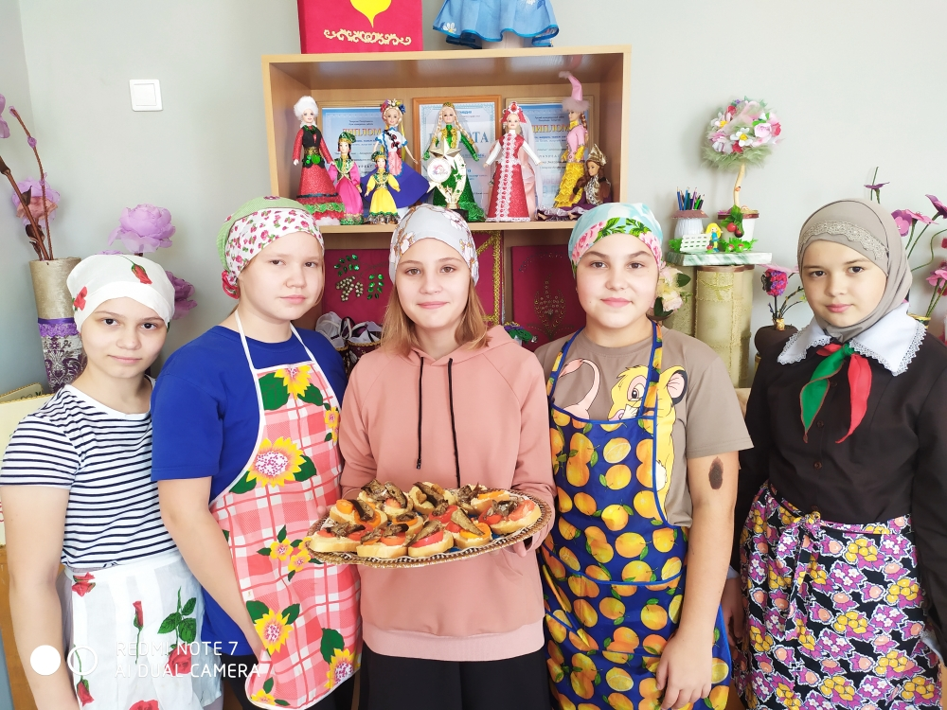

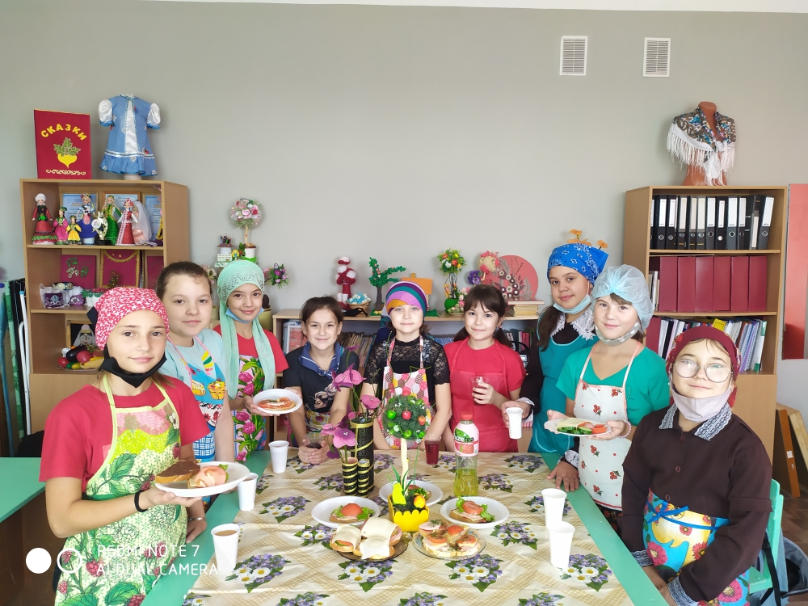
Добро пожаловать!
Приятного аппетита!
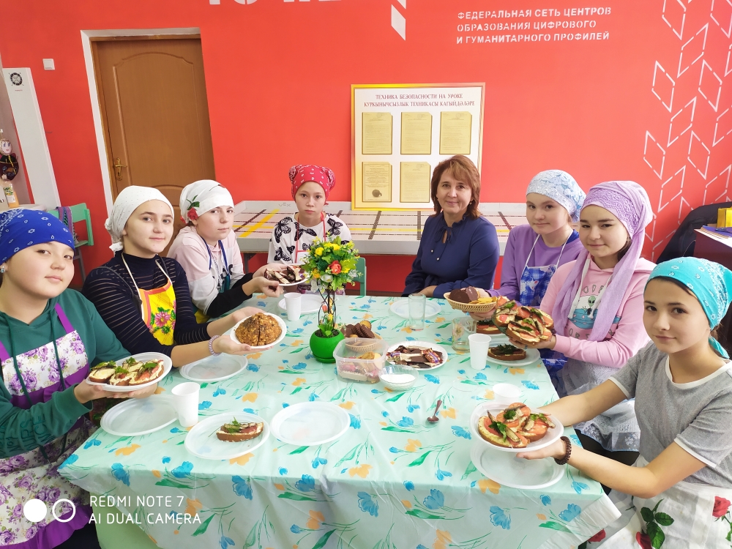
Приятного аппетита!!!

